

INSTITUTO TECNOLÓGICO SUPERIOR DE CALKINÍ
INGENIERÍA EN SISTEMAS COMPUTACIONALES
ASIGNATURA:
TÓPICOS DE PROGRMACIÓN MÓVIL 7A
DOCENTE:
RUTH BETSAIDA MARTÍNEZ DOMÍNGUEZ
TRABAJO:
PRÁCTICA NO. 7 ARQUITECTURA FLUTTER COMPONENTES PAQUETES Y OPTIMIZACIÓN
ALUMNOS:
MANUEL ALEJANDRO PECH HUICAB 8991
Manuel Orlando Keb Ortiz 8957
Jimmy Antonio Chan Canche 9016
Brayan Miguel Rodríguez Tzab 8958
GRADO: 7 SEMESTRE GRUPO: A
PARCIAL 1
FECHA: 31/10/2026

PRÁCTICA NO. 7 ARQUITECTURA FLUTTER COMPONENTES PAQUETES Y OPTIMIZACIÓN

-INTRODUCCIÓN
Esta práctica mejora la arquitectura, la administración de estado y el uso responsable de paquetes. El proyecto integrador se refactoriza para separar responsabilidades y facilitar pruebas, mantenimiento y trabajo colaborativo.

-OBJETIVO
Estructurar una aplicación Flutter escalable, integrar paquetes externos y aplicar prácticas básicas de rendimiento.
-LUGAR
Laboratorio de cómputo aula o espacio de trabajo autónomo con acceso al repositorio del proyecto.
-SEMANA DE EJECUCIÓN
Semana 7

- MATERIAL Y EQUIPO
- Proyecto actualizado
- Paquete provider u organización equivalente autorizada
- Herramientas flutter analyze y flutter test
- Git y GitHub

-DESARROLLO DE LA PRÁCTICA
Trabaje sobre una rama nueva y confirme que el proyecto compila antes de introducir cambios. Reproduzca el ejemplo guiado, comprenda cada bloque y después adapte el aprendizaje al proyecto integrador.
Flutter permite compartir gran parte del código entre plataformas. Frente a una solución nativa, reduce duplicación de lógica y UI, aunque las integraciones específicas pueden requerir configuración por plataforma. La práctica enfatiza separación de responsabilidades y componentes reutilizables.

Practica Guiada
flutter create practica_07_arquitectura cd practica_07_arquitectura flutter pub add intl flutter pub add provider
Organiza el proyecto:
lib/ main.dart models/ services/ providers/ screens/ widgets/

Proveedor De Estado Sencillo
import 'package:flutter/foundation.dart';

class ContadorProvider extends ChangeNotifier { int _valor = 0; int get valor => _valor;

void incrementar() { _valor++; notifyListeners();
} }
Registra el provider en el widget raíz con ChangeNotifierProvider y consume el valor con Consumer o context.watch. Extrae botones, tarjetas y encabezados a widgets independientes. Usa const siempre que el widget y sus argumentos sean constantes.

Optimización Y Medición
- Evita trabajo costoso dentro de build().
- Prefiere widgets pequeños y reutilizables. • Usa ListView.builder para listas extensas.
- Utiliza const cuando sea posible.
- Evita reconstruir áreas que no dependen del estado.
- Ejecuta flutter analyze y corrige advertencias relevantes.
- Prueba la app en al menos dos destinos disponibles y registra diferencias observadas.

Vinculación con el proyecto integrador
Refactorizar el código para separar interfaz, estado, servicios y modelos; integrar un paquete útil y resolver los hallazgos relevantes de flutter analyze.
Criterios de aceptación del avance:
- Las responsabilidades están separadas
- El paquete externo está justificado
- flutter analyze no reporta errores

Entrega en Github
La práctica 7 debe publicarse en la rama practica-07-arquitectura. Antes de editar, el equipo debe partir de develop actualizado. No deben subirse .dart_tool, build, credenciales, llaves ni archivos generados.
git checkout develop git pull origin develop
git checkout -b practica-07-arquitectura # desarrollar y comprobar la práctica dart format . flutter analyze flutter test git add .
git commit -m "feat: completa practica 07" git push -u origin practica-07-arquitectura
Después del push, crear una pull request hacia develop. Incluir en la descripción: propósito, funciones agregadas, pasos para ejecutar, pruebas realizadas, capturas y problemas pendientes.
Evidencia de entrega | Requisito
Código fuente | Proyecto completo y ejecutable en la rama de la práctica
README.md | Objetivo, requisitos, instalación, ejecución y participantes
docs/evidencias/practica-07/ | Capturas legibles y, cuando proceda, GIF o video breve mediante enlace
Pruebas | Resultado de flutter analyze, flutter test y casos manuales
Enlaces para Moodle o plataforma | URL de pull request y URL del commit final

Condición de entrega: si el enlace no permite acceder a la versión solicitada o el código no corresponde al commit indicado, la práctica queda sin evidencia verificable hasta que se corrija dentro del plazo autorizado.

- EVALUACIÓN Y RESULTADOS
Se describe la forma de evaluar la práctica desarrollada mediante la entrega del Informe Técnico solicitado por el Profesor, el cual puede contener tablas, planos, prototipos, gráficas, diagramas o dibujos, observaciones, conclusiones, cuestionario y referencias.
Arquitectura del proyecto
Para la práctica se creó la carpeta lib/practica_07/, organizando los archivos de acuerdo con su responsabilidad.
lib/
├── main.dart
├── practica_05_api/
│ ├── models/
│ │ └── usuario.dart
│ └── services/
│ └── usuario_service.dart
│
├── practica_06/
│ └── notas_page.dart
│
└── practica_07/
├── models/
├── services/
├── providers/
│ ├── usuario_provider.dart
│ └── contador_provider.dart
├── screens/
│ ├── usuarios_provider_page.dart
│ └── contador_page.dart
└── widgets/
├── usuario_card.dart
└── fecha_actual_widget.dart
- models: contiene las clases que representan los datos de la aplicación.
- services: administra las operaciones externas, como las solicitudes a servicios web.
- providers: contiene la lógica de administración del estado.
- screens: almacena las pantallas principales de la aplicación.
- widgets: contiene componentes visuales reutilizables.
- Se reutilizaron el modelo Usuario y el servicio UsuarioService desarrollados en la práctica 5.
Implementación de Provider
Se incorporó Provider para administrar el estado de la aplicación mediante la clase ChangeNotifier.
UsuarioProvider
Se creó UsuarioProvider, encargado de administrar la información obtenida desde la API.
Sus principales responsabilidades son:
- Solicitar los usuarios mediante UsuarioService.
- Almacenar la lista de usuarios.
- Controlar el estado de carga.
- Administrar posibles errores.
- Notificar los cambios mediante notifyListeners().
La pantalla UsuariosProviderPage utiliza Consumer<UsuarioProvider> para actualizar la interfaz cuando cambia la información.
ContadorProvider
Se implementó un ejemplo de administración de estado mediante un contador.
Sus funciones principales son:
- Incrementar el valor.
- Decrementar el valor.
- Reiniciar el contador.
- Notificar los cambios a los widgets.
La pantalla ContadorPage utiliza context.watch<ContadorProvider>() para observar los cambios del estado.
Registro de proveedores
Los proveedores se registraron en el punto de entrada de la aplicación mediante MultiProvider, permitiendo que las pantallas accedan a sus respectivos estados.
Componentes reutilizables
Se crearon componentes independientes para evitar repetir código y facilitar el mantenimiento.
UsuarioCard: recibe un objeto Usuario y muestra su nombre, correo electrónico e identificador mediante una tarjeta.
FechaActualWidget: utiliza el paquete intl para obtener y presentar la fecha actual con el formato dd/MM/yyyy.
Estos componentes pueden utilizarse en diferentes pantallas sin necesidad de duplicar su implementación.
Pantallas implementadas
Pantalla de usuarios
Permite consultar los usuarios obtenidos desde la API JSONPlaceholder.
Incluye:
- Indicador de carga.
- Mensaje de error y opción para reintentar.
- Listado de usuarios.
- Tarjetas reutilizables.
- Botón para actualizar la información.
- Presentación de la fecha actual.
- Navegación hacia la pantalla del contador.
Pantalla del contador
Permite comprobar el funcionamiento de Provider mediante tres acciones: aumentar, disminuir y reiniciar el valor del contador.
Optimización aplicada
Se utilizaron las siguientes prácticas:
- Separación de la interfaz y la lógica de estado.
- Creación de widgets pequeños y reutilizables.
- Uso de const en elementos que no requieren reconstrucción.
- Implementación de ListView.builder para construir dinámicamente la lista de usuarios.
- Uso de Consumer para actualizar las áreas relacionadas con el estado.
- Uso de context.read para ejecutar acciones sin observar cambios continuamente.
- Evitar operaciones de consulta a la API directamente dentro de build().

Pruebas y validación
Se realizaron pruebas para verificar el funcionamiento de la aplicación.
Análisis estático:
flutter analyze
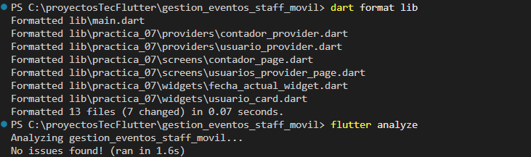
Pruebas automatizadas:
flutter test
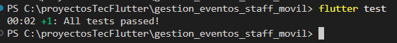
Pruebas funcionales realizadas:
- Carga de usuarios desde la API.
- Visualización de nombre, correo e identificador.
- Actualización de la lista.
- Presentación de la fecha.
- Navegación entre pantallas.
- Incremento, decremento y reinicio del contador.

1. Pantalla de usuarios
- Aparece el título Usuarios con Provider.
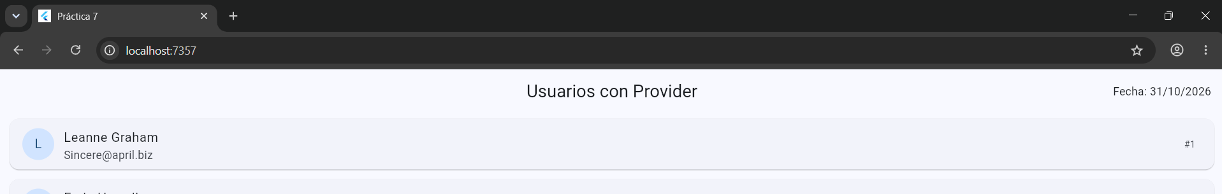
- Se muestra la fecha actual.
- Se cargan los usuarios desde la API.
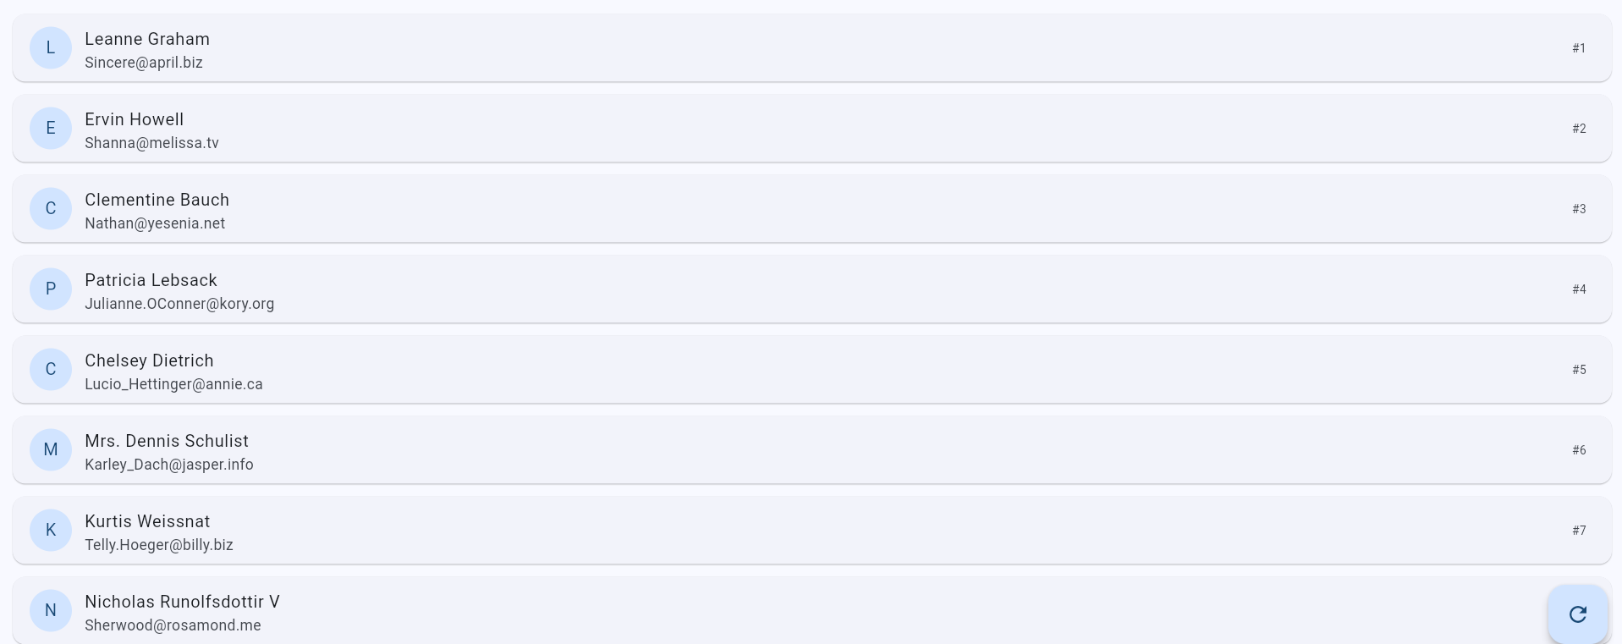
- Cada usuario muestra nombre, correo e ID.
- El botón azul de actualizar vuelve a cargar los usuarios.
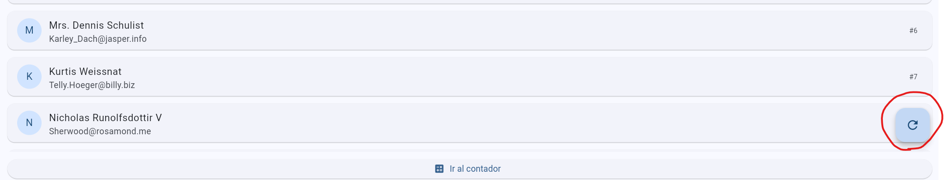

2. Navegación al contador
- Aparece el botón Ir al contador en la parte inferior.
- Al pulsarlo, abre la pantalla del contador.
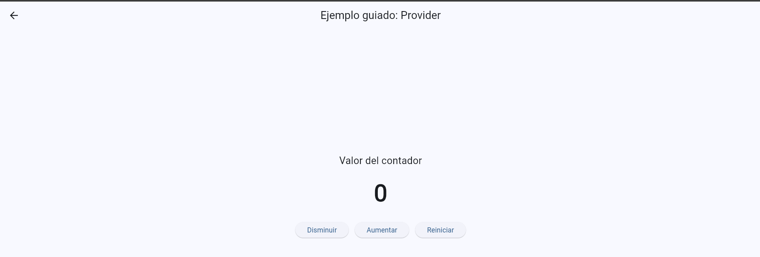
3. Funcionamiento de Provider
En la pantalla del contador:
- El valor inicia en 0.
- Pulsa Aumentar dos veces: debe llegar a 2.
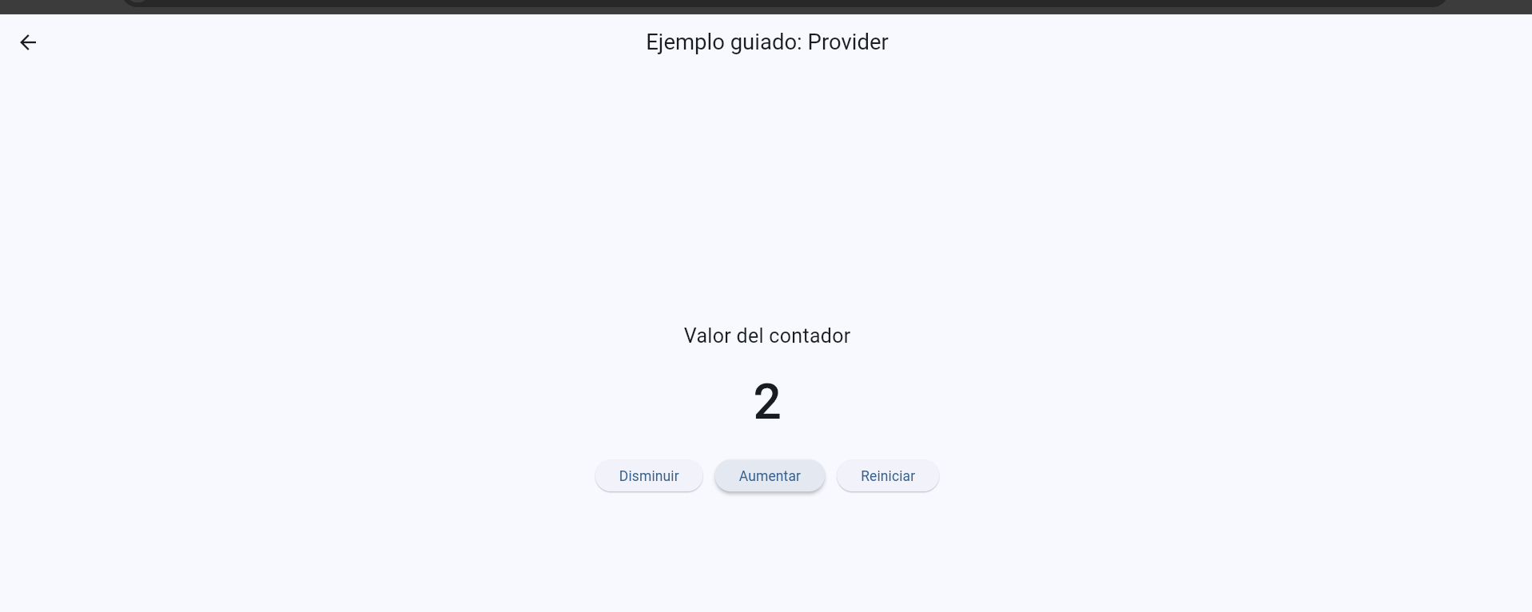
- Pulsa Disminuir una vez: debe quedar en 1.
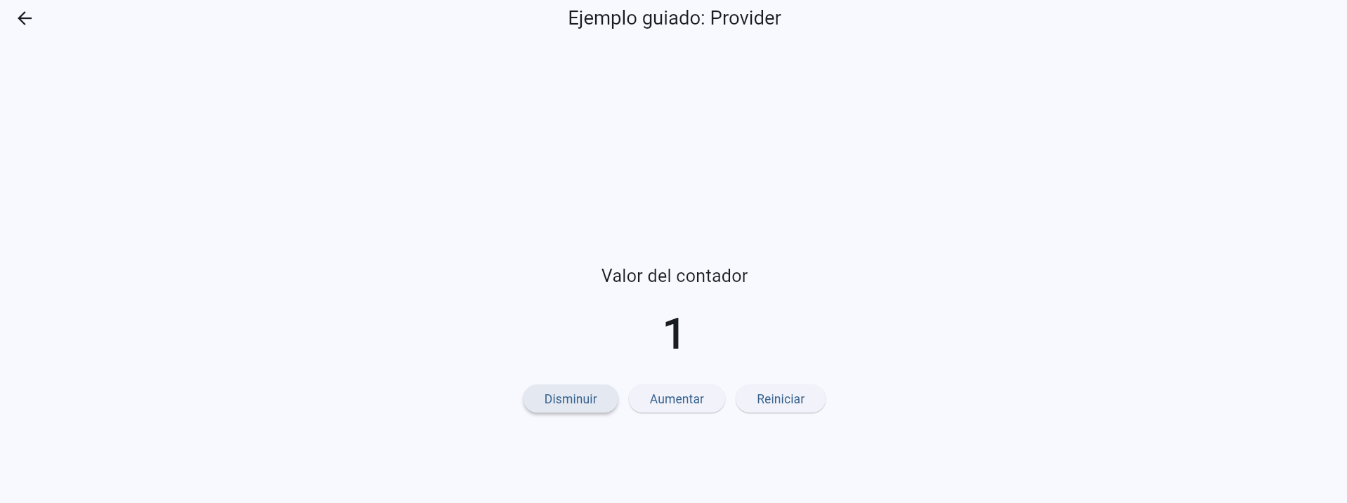
- Pulsa Reiniciar: debe volver a 0.
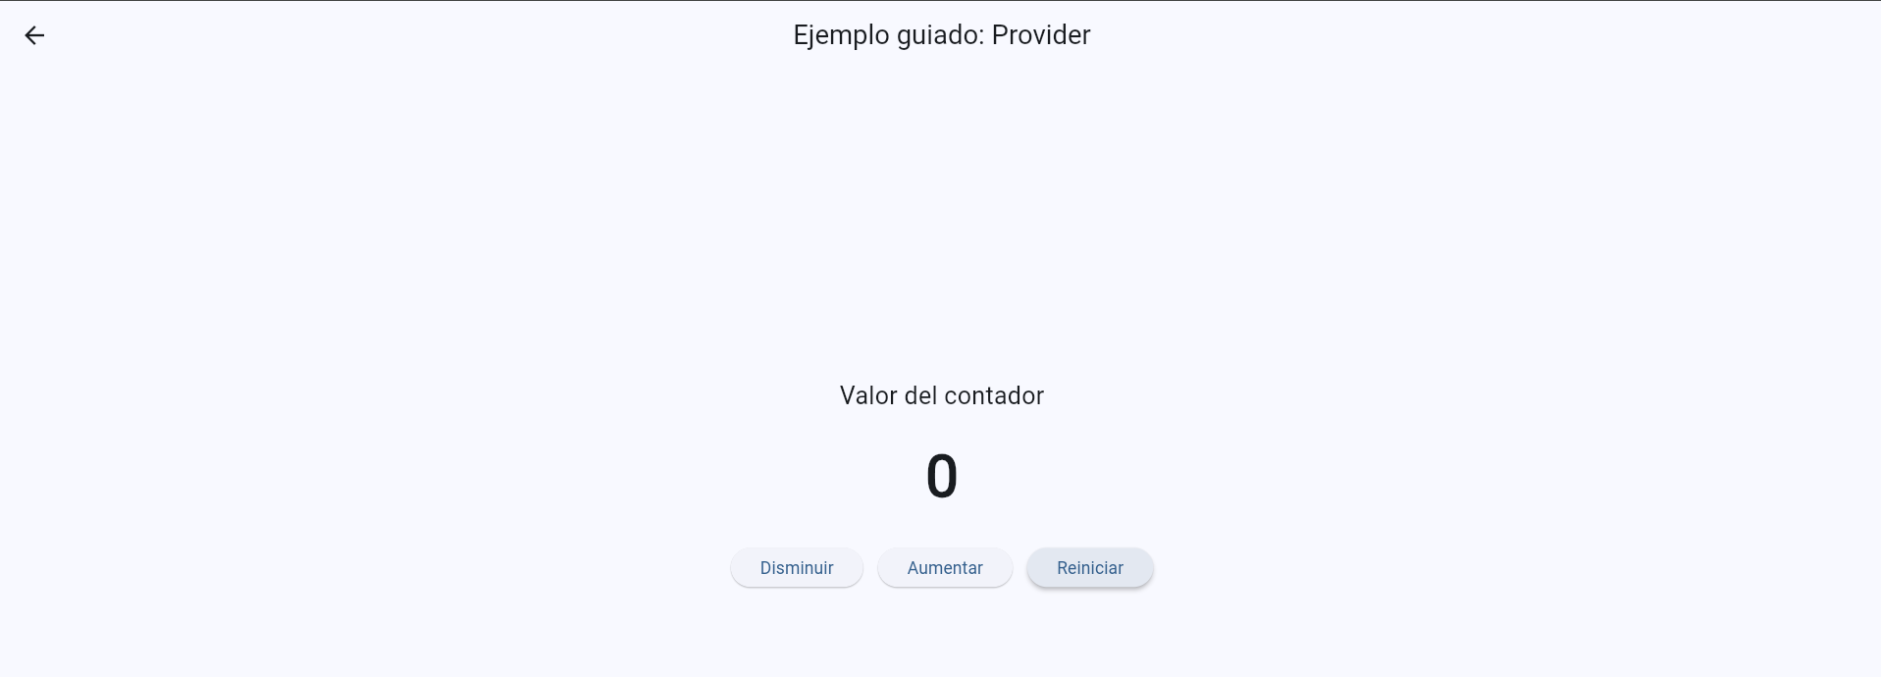

- Regresa a la pantalla de usuarios.
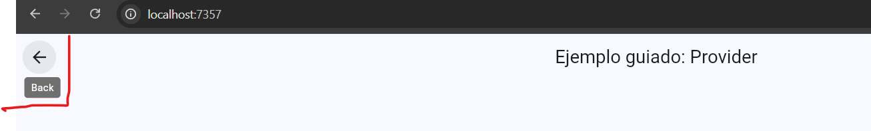
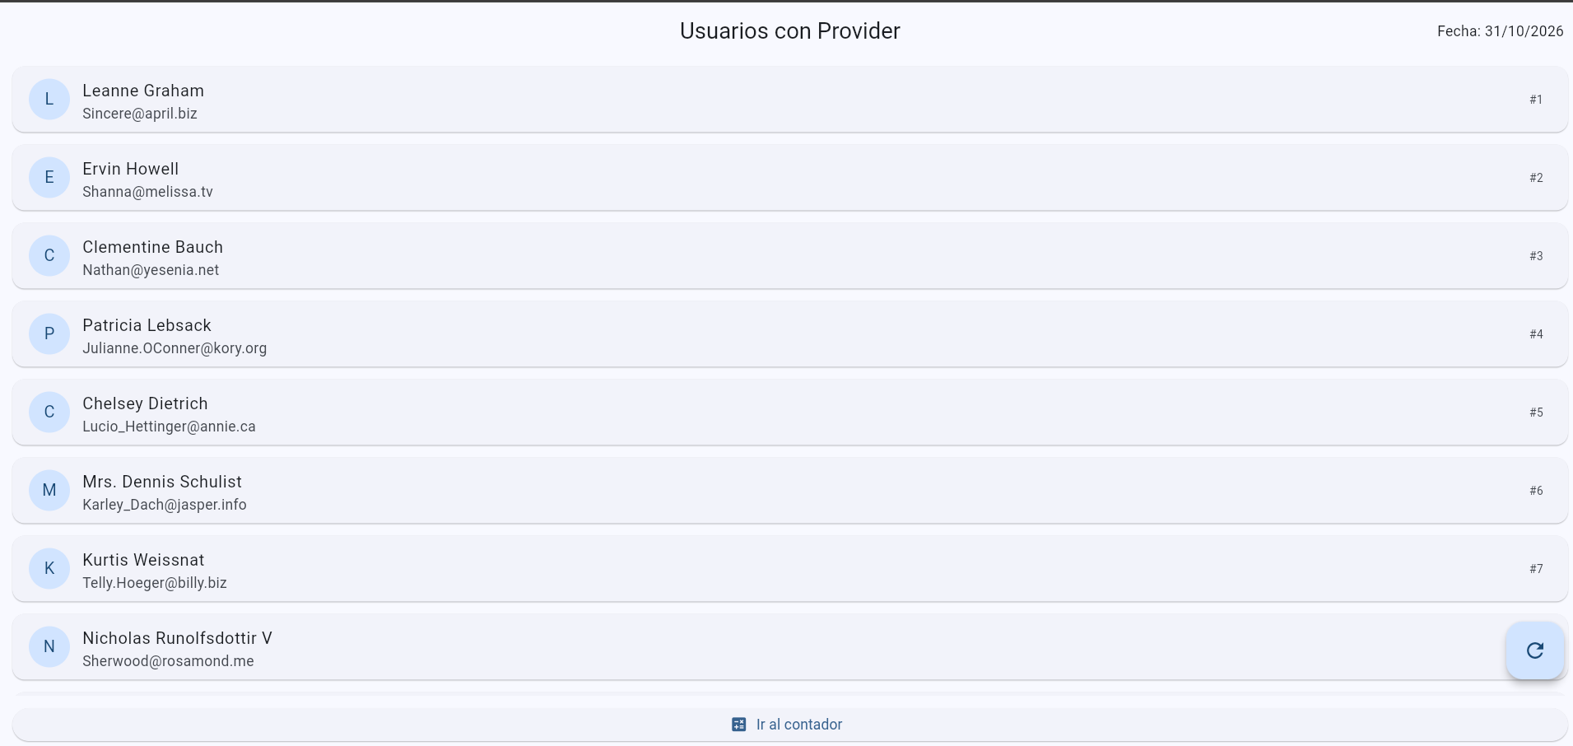

Conclusión
La práctica permitió mejorar la estructura de la aplicación mediante la separación de responsabilidades y la implementación de administración de estado con Provider.
La integración de componentes reutilizables y paquetes externos facilitó la organización del código y el mantenimiento de la interfaz. Asimismo, las pruebas realizadas permitieron comprobar el funcionamiento de las pantallas y las operaciones implementadas.
Con estos cambios se obtuvo una aplicación mejor organizada y preparada para incorporar nuevas funcionalidades.

Ejercicio evaluable.
Refactoriza una aplicación previa del manual usando carpetas models, services, screens y widgets; incorpora Provider para estado y al menos un paquete externo útil. Presenta una comparación breve de tiempo de desarrollo, portabilidad y desempeño percibido entre Flutter y una solución nativa hipotética.
El resultado debe incluir el ejemplo guiado funcionando, el avance del proyecto integrador, las evidencias solicitadas y los enlaces verificables de GitHub. La rúbrica se aplica sobre el commit final declarado por el equipo.
Criterio | Descripción | Puntos
Arquitectura | Separación clara de responsabilidades | 25
Componentes | Reutilización | 20
Paquetes | Integración correcta | 15
Estado | Provider u organización equivalente | 20
Optimización/análisis y GitHub | flutter analyze y reflexión. Incluye README, evidencias, pull request y commit final verificables. | 20

-REFERENCIAS
Flutter. Guide to app architecture. https://docs.flutter.dev/app-architecture/guide pub.dev. provider. https://pub.dev/packages/provider
Flutter. Performance best practices. https://docs.flutter.dev/perf/best-practices

-ANEXOS
- Código fuente y archivos de configuración en el repositorio de GitHub.
- Evidencias en docs/evidencias/practica-07/.
- Reporte de práctica elaborado con la estructura del Anexo A.

